

COURTIER ASSERMENTE – Olivier EVRARD
Tél : 02 99 202 202 – Fax : 02 99 202 200
BP 50 – 35404 ST-MALO Cédex – France

SAINT MALO, le 16/09/2010 $ 1,3009

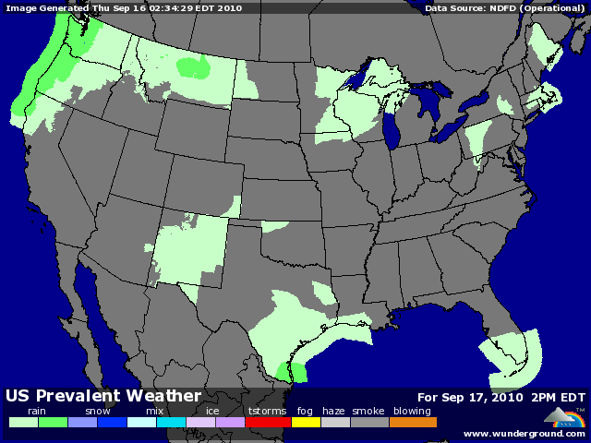

BLE : - marché US une nouvelle fois déçu par la faible quantité vendue à l’Egypte et par le différentiel entre les prix européens et US,
+/- peu de support malgré les problèmes de semis persistants en Russie, Ukraine et Kazakhstan à cause d’un manque d’eau prononcé,
+/- l’Ukraine retaille sa récolte tt grains à 38,6 millions de mt contre 40/41 en août et 46 en 2009. Le potentiel export baisse en rapport,
+/- la Tunisie cherche 67KT, la France semble bien placée, alors que le Maroc confirme ses intentions pour 1,2 millions de mt, là aussi avec une origine française potentielle, mais depuis qq temps, les relations avec les US sont au beau fixe, donc rien n’est acquis,
+/- les exports UK ont explosés en juillet à 272KT (+52% / juillet 2009),
+/- ventes US export attendues entre 700KT et 1,4 millions de mt, après le record de 1,613 la semaine dernière,
+/- l’Euronext a touché la résistance des 235€ en cours de séance, dans l’attente des résultats de l’Egypte, mais n’a pas su garder ses gains après l’annonce de la vente (180KT) compte tenu du prix (305,5$),

MAÏS : - petit marché US après la hausse d’hier,
- spread vis-à-vis des graines, toujours dans cette bagarre de surfaces alors même que le planting est encore très loin,
+/- consommation de maïs pour la production d’éthanol en hausse de 20% par rapport à la même semaine de 2009,
+ marché français en hausse, à l’approche de la récolte, avec une augmentation de la demande des fabricants,
+/- ventes export entre 500 et 900KT (680.200 mt),

SOJA : +/- soutenue par la demande et les prix du maïs,
+/- risques de gel sur les canolas canadiens dont la récolte tarde,
+/- ventes export entre 400 et 800KT (848.200 mt),
+/- confirmation de bons rendements sur les toutes premières coupes aux US,

A SUIVRE : dollar, ventes export.

